 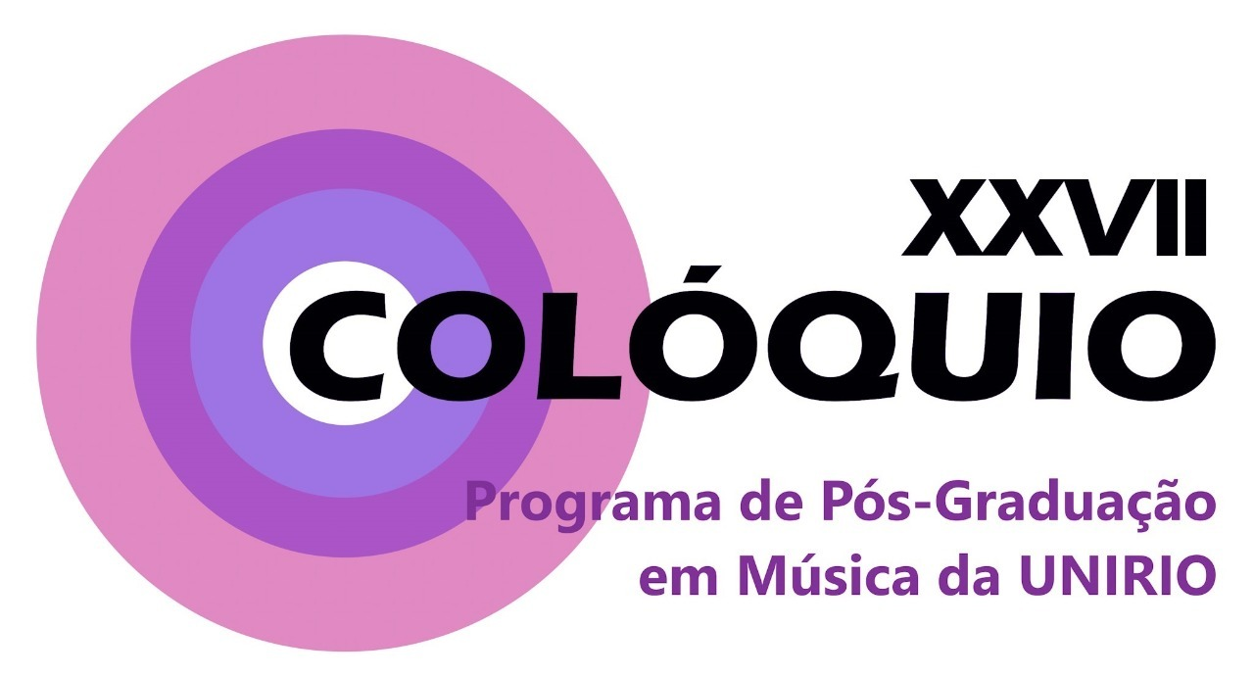

**UNIVERSIDADE FEDERAL DO ESTADO DO RIO DE JANEIRO**

**CENTRO DE LETRAS E ARTES**

**PROGRAMA DE PÓS-GRADUAÇÃO EM MÚSICA**

|  |  |
| --- | --- |
| TÍTULO DA COMUNICAÇÃO  *Nome do(a) autor(a)*  *Orientador(a): Nome do(a) orientador(a)*  *Programa-Instituição (ex: PPGM-UNIRIO)*  O resumo deve ter entre 250 e 300 palavras. A formatação do resumo é em fonte Times New Roman, tamanho 12, entrelinhamento 1, alinhamento justificado com recuo de parágrafo de 1,25 pontos. Utilize este arquivo para a formatação do seu resumo, substituindo título, nomes, programa, texto e assinatura do orientador  Palavras-chave: (mínimo 3, máximo 5, separadas por ponto e vírgula). | |
| **DE ACORDO DO ORIENTADOR:**  **(assinatura)** | **ASSINATURA DO AUTOR:**  **(assinatura)** |